Dokumentacija za grčki kino

(objašnjenje koda)

Studenti:

Danica Vulićević 363/2018

Nikola Kalaba 89/2018

Viktor Georiev 4/2018

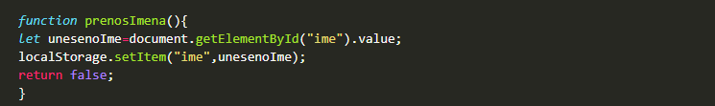script1.js

Uz pomoć localStarage prebacuje se prosleđuje se ime koje je uneseno na početnoj stranici(index.html), na glavnu stranicu(kino.html).

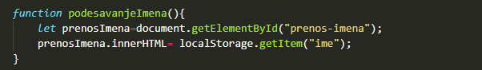script2.js

Na stranici kino.html upisujemo na mestu korisnika prethodno uneto ime.

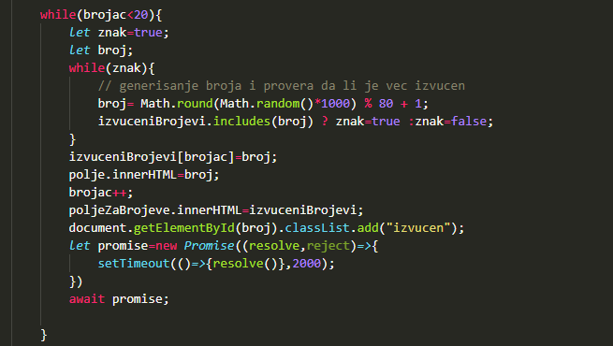

script2.js

Izvlačimo 20 brojeva tako što prvo generisemo broj pomoću funkcije random(). Funkcija random() vraca broj od 0 do 1, tako da je potrebno izvršiti par matematičkih operacija, kako bi dobijeni broj bio u rasponu od 1 do 80.

Nakon što je broj izvučen, potrebno je proveriti da li je taj broj ranije izvučen, ukoliko jeste izvlači se novi broj.

Uz pomoć asinhrone funkcije, klase Promise i funkcije setTimeout(), omogućavamo da se izvršavanje cele funkcije zaustavi na unapred zadati period (2 sekunde).

script3.js

Upotreba jQuery plug-in, omogućava da se selektovani element pomera po stranici.